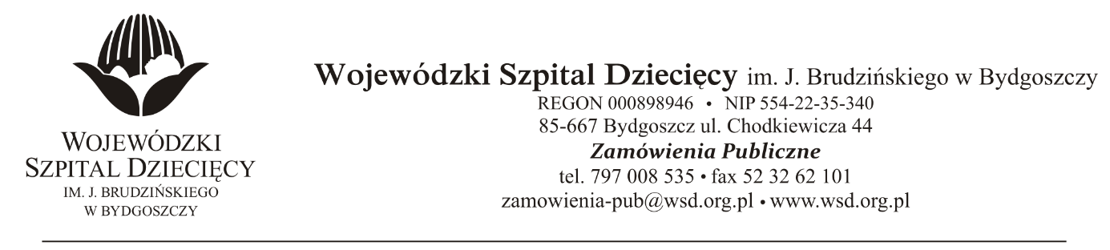
Bydgoszcz, dn. 2020-10-01
Nr sprawy 37/2020/PN
Do Wykonawców:
Informacja o wyborze oferty najkorzystniejszej
Dotyczy: postępowania o udzielenie zamówienie publicznego w trybie przetargu nieograniczonego na dostawy stymulatorów do neuromodulacji dla Wojewódzkiego Szpitala Dziecięcego w Bydgoszczy.
Na postawie art. 92 ustawy z 29 stycznia 2004 r. Prawo zamówień publicznych (tekst jednolity: Dz. U. z 2019r., poz. 1843 ze zm.), zwanej dalej „ustawą”, informuję, że po dokonaniu badania i oceny oferty złożonej w przedmiotowym postępowaniu wybrano ofertę w zakresie:
- Zadanie pod nazwą - Zestaw stymulatora nerwu błędnego do leczenia padaczki lekoopornej metodą VNS – 4 szt. złożoną przez:
LIVANOVA POLAND SP. Z O.O., UL. Postępu 21, 02-676 Warszawa
za kwotę 195.804,00zł. brutto.
Uzyskana punktacja
- w kryterium cena – 60%
- w kryterium jakość - 40%
Uzasadnienie wyboru: Jedyna oferta, spełnia wszystkie wymagania Zamawiającego, cena nie przekracza kwoty jaką Zamawiający przeznaczył na realizację zamówienia.
Zgodnie z art. 94 ust. 2 pkt 1a ustawy Pzp, Zamawiający niezwłocznie zawrze umowę z Wykonawcą. Umowa w postaci dwóch podpisanych przez Zamawiającego egzemplarzy zostanie wysłana pocztą.

z up. Dyrektora
Wojewódzkiego Szpitala Dziecięcego
Im. J. Brudzińskiego w Bydgoszczy
Z-ca Dyrektora ds. Administracyjno-Technicznych
mgr inż. Jarosław Cegielski

